«Тексерілді»

Мектеп директорының оқу-ісі жөніндегі орынбасары: Егембердиева Р.А.
Пән: Математика  Орта мерзімді жоспар бөлімі:  2 A Бөлім: Үлестер  Күні:18.11.19  Сынып: 3 «Б» |  | Мектеп:№2 Ш. Қанайұлы атындағы ж.о.м.  Мұғалімнің аты-жөні: Пирманова Эльмира  Қатысқандар саны: 26  Қатыспағандар саны: 0
Сабақ тақырыбы |  | Шамалар арасындағы тәуелділікке берілген есептерді шығару
Осы сабақта қол жеткізілетін оқу мақсаттары  (оқу бағдарламасына сілтеме) |  | 3.5.1.4 шамалар арасындағы тәуелділікке; пропорцияның белгісіз мүшесін табуға берілген есептерді талдау және шығару
Сабақ мақсаттары |  | Барлық оқушылар:  Шаманың бөлігін және бөлігі бойынша шаманы табу: жартысын,  үштен бір, төрттен бір, оннан бір бөлігін табу.  Бірқатар оқушылар:  Санның және шаманың үлесін табуға есеп шығару және талдау;  кері есептерді құрастыру және шешу.  Кейбір оқушылар:  Шамалар арасындағы тәуелділікке; пропорцияның белгісіз мүшесін  табуға берілген есептерді талдау және шығару.
Бағалау критерийлері |  | Бүтін зат, оның жартысы, бөлігі туралы түсінік. Натурал сандарды бөлу дағдылары туралы білімді меңгереді.
Тілдік мақсаттар |  | Тілдік оқу мақсаты  • күнделікті өмірде толық пәннің бөлігі туралы білімді көрсете білу керек.  • оқу, жазу, бөлшектерді салыстыру  • санның үлесін табу, үлес бойынша сан Модельдеу,талдау  • Үлесті табуға құрама есептерлді өмірлік жағдайларда шамалардың арасындағы тәуелділікті талдау және шешу,  • пропорцияны құрастыру арқылы есептерді шығару  Пәндік лексика және терминология  • үлес, бөлшек, бүтіннің жартысы, жартысы, үштен бір бөлігі, төрттен бір бөлігі, алым, бөлгіш  • жартысы, үштен бір бөлігі, төрттен бір бөлігі, сағат/күн/жыл  • уақыт, күнтізбе, тоқсан  • компонент, пропорция, шамалар арасында тәуелділігі, формула, алгоритм  • жағдайды есепке модельдеу, пропорцияны құрастыру  • талдау, салыстыру  • күн тәртібі, уақытты үнемдеу
Құндылықтарды дарыту |  | Оқушыларды бір-біріне деген құрмет көрсетуіне тәрбиелеу.
Пәнаралық байланыстар |  | Музыка, қазақ тілі.
АКТ қолдану дағдылары |  | Интернет-ресурстар, дерекқордан және интернеттен сабаққа қатысты ақпаратты іздеу;
Ресурстар |  | Топқа бөлуге арналған парақшалар, интерактивті тақта, жұмыс дәптері, қалам мен түрлі түсті қарындаш, стикер, видеоматериалдар., постер, кері байланыс парағы т.б
Бастапқы білім |  | Бірінші тоқсанда алған білімдері бар.
Сабақтың барысы
Сабақтың  жоспарланған кезеңдері | Сабақтағы жоспарланған іс-әрекет |  |  |  | Ресурстар
Сабақтың басы | Жаңа топ құру  Психологиялық ахуал қалыптастыру.  Н.Ә.Назарбаевтың жолдауы туралы не білесіңдер?  2019 жыл қандай жыл деп жарияланды?  Жастар жылы деп белгіленді.  Олай болатын болса өз үлесімізді қосамыз жастар болып. Еліміздің экономикасын дамытып , болашақ жастар сендерсіңдер, олай болатын болса сабағымызда өз білімізді көрсетейік. Еліміздің эканомикасы сендер жастардың қолында, ол үшін біз талмай еңбек етіп, өз білімімізді жетілдіру керекпіз.  Жұмыс ережесін еске түсіру  - Сабақта бір-бірімізді сыйлаймыз, тыңдаймыз!  - Уақытты үнемдейміз!  - Нақты,дәл жауап береміз!  - Сабақта өзіміздің шапшаңдығымызды, тапқырлығымызды көрсетеміз!  - Сабаққа белсене қатысып, жақсы баға аламыз!  Алдыңғы білімді еске түсіру  Өткенді пысықтау. «Блиц турнир» әдісі  - 7 мен 6 санының көбейтіндісі?  - 7 жүздік және 2 бірліктен тұратын санды тап?  - Қабырғалары 6 м және 3 м болатын тіктөртбұрыштың периметрін тап  - 18см үштен бір бөлігі?  - 9 санының квадраты?  - 1 тәуліктің 4/1 бөлігі неше сағатқа тең?  - 4 санның кубы нешеге тең?  - Дүкенге 100 кг қияр және одан 3 есе артық қызынақ акелінді.Дүкенге қанша кг қызанақ әкелінді?  - Заттың құнын табу үшін не істеу керек?  - Егер бір дәптер 7 тг тұрса, 3 дәптердің бағасын тап?  ҚБ: Отшашу арқылы бір-бірін бағалау. |  |  |  | Оқушыларды топтарға бөлуге арналған суреттер.  Сұраққа жауап берген оқушыны мадақтау,толықтыру жасау, тиімді кері байланыс орнату.  Алдыңғы білімді еске түсіру тапсырмалары
Сабақтың ортасы | Ширату тапсырмасы.  Белсенді оқу тапсырмалары  Жұптық жұмыс. 1-мысал  бос жіберсең бір сағатты  9х7 7х8  жоғалтасың бір минутты  6х9 8х8  Бір минутты бос жіберсең, бір сағатты жоғалтасың.  Дескриптор:  Көбейтіндінің мәнін дұрыс табады.  Мақалды дұрыс табады  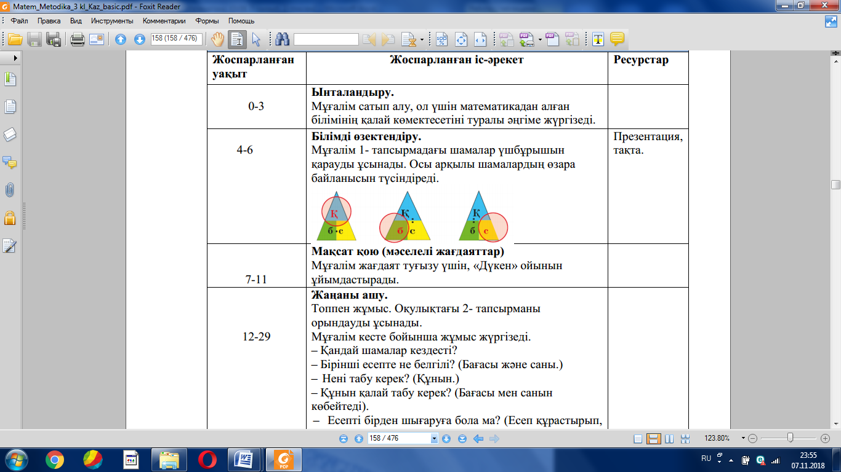  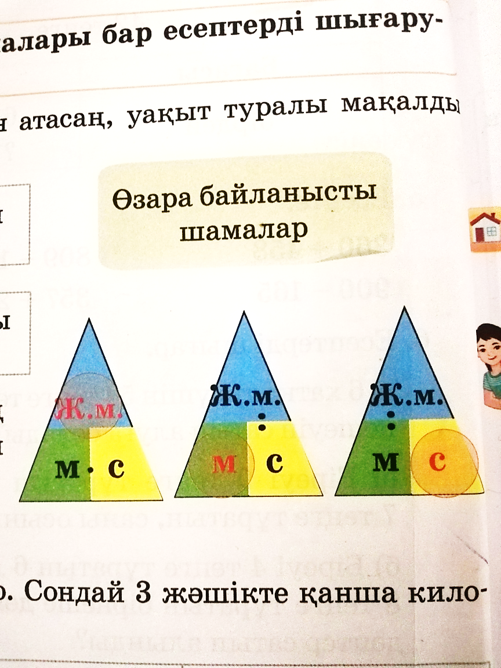  Топтық жұмыс.  «Бірге ойлаймыз» әдісі  4- есеп  Кесте бойынша есептер құрастырып, оларды шығар.    Дескриптор  - Кесте бойынша есептерді дұрыс құрастыра алады  - Шешу амалдарды дұрыс шығара алады  - Өз жұмыстарын қорғай алады  Жұптық жұмыс «Ең зейінді» әдісі.  5- есеп  Өрік тосабын қайнату үшін 9кг қант , ал бүлдірген тосабы үшін 12 кг қант қажет болды. Егер бір қаптықтық массасы 3 кг болса , онда қанша қапшық қант жұмсалды?  Дескриптор  - Өзара байланысы бар есептерді дұрыс шығара алады  - Шешу амалдарды дұрыс шығара алады  Жеке жұмыс.  «Көрсет және әңгімеле» әдісі.  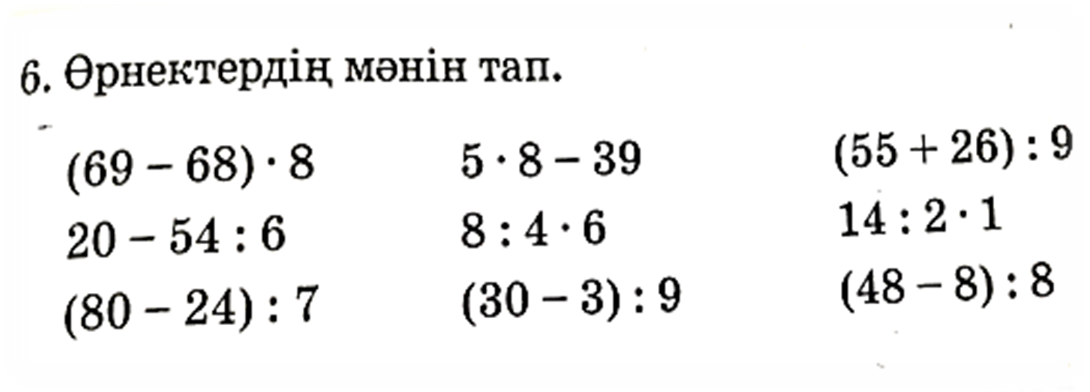  Дескриптор:  Өз бетімен жұмыс жасай алады  Өрнектердің мәнін дұрыс таба алады.  Сергіту сәті.  Ұлдар тақ айтқанда орынына тұрады, қыздар жұп сан айтқанда орнынан тұрады.  Жинақтау . Блум таксономиясы. 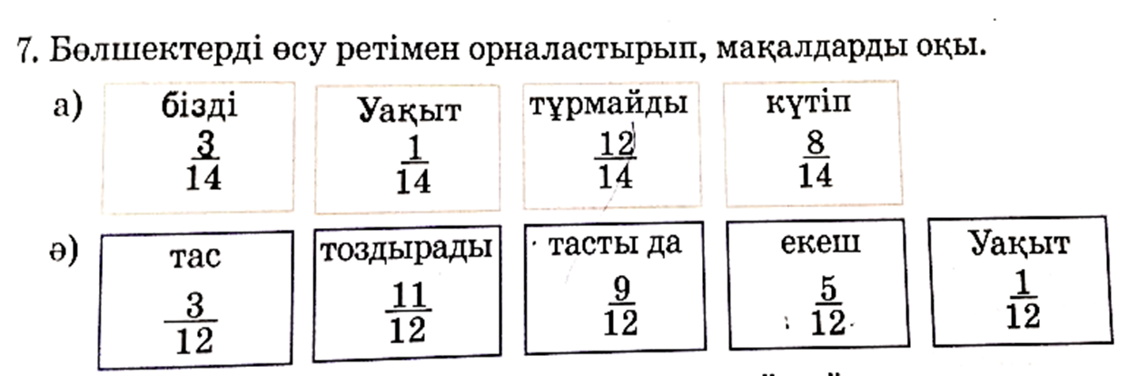  Жұптық жұмыс. «Демонстрация» әдісі.  Зерттеушілік сипаттағы 8-тапсырманы орындауда  өрнектердегі сандар мен таңбалар бірдей екеніне  балалардың назарын аудару қажет. Жауабы неге тәуелді,  олар неге әртүрлі? Өрнектерде амалдардың орындалу  реті әртүрлі  .(8 + 40) : 8 – (3・2) = 0  8 + (40 : 8 – 3 )・ 2 = 12  8 + 40 : (8 – 3) ・ 2 = 24  Дескриптор:  - Жақшаларды теңдіктер дұрысшығатынтай етіп дұрыс қоя алады.  - Өз ойын дәләлдей алады.  Жұмыс дәптеріндегі жазылым тапсырмаларын орындау |  |  |  | Тапсырманы орындаған оқушыны мадақтау,толықтыру жасау, тиімді кері байланыс орнату.  Белсенді оқу тапсырмалары.  ҚБ: Басбармақ арқылы  ҚБ:Өзін өзі бағалау парағы  ҚБ: Мадақтау, өзін өзі бағалау  Ойын ойнау  Ой ширату  Тәжірибе жасау  Бағалау, мадақтау
Сабақтың соңы | Кері байланыс.  «Көңіл күй букеті»  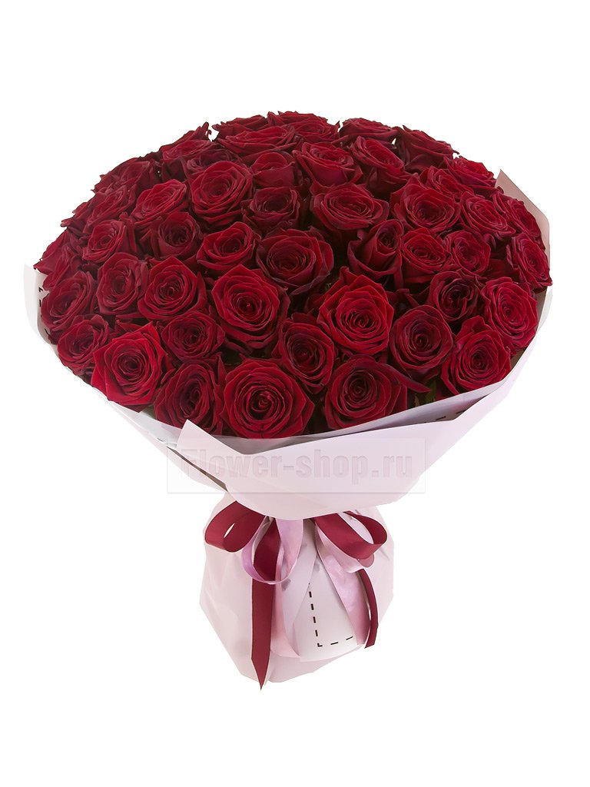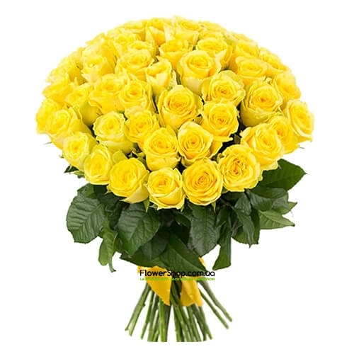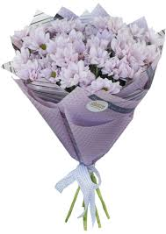  Қызыл- түсіндім  Сары - түсініп келемін  Ақ - түсінбедім  Оқушылардың бірін-бірі, өзін өзі бағалауға негізделген, бұл тәсілдің мақсаты өзін және құрбыларын әділ бағалауға үйрету. |  |  |  | Тапсырманы орындаған оқушыны мадақтау,  толықтыру жасау, тиімді кері байланыс орнату.
Саралау –оқушыларға қалай көбірек қолдау көрсетуді жоспарлайсыз?  Қабілеті жоғары оқушыларға қандай міндет қоюды жоспарлап отырсыз? |  |  | Бағалау – оқушылардың материалды меңгеру деңгейін қалай тексеруді жоспарлайсыз? | Денсаулық және қауіпсіздік техникасының сақталуы
Саралау іріктелген тапсырмалар, нақты бір оқушыдан күтілетін нәтижелер, оқушыға дербес қолдау көрсету, оқу материалдары мен ресурстарын оқушылардың жеке қабілеттерін есепке ала отырып іріктеу (Гарднердің жиындық зият теориясы) түрінде болуы мүмкін.  Саралау уақытты ұтымды пайдалануды есепке ала отырып, сабақтың кез келген  кезеңінде қолданыла алады. |  |  | Бұл бөлімде оқушылардың сабақ барысында үйренгенін бағалау үшін қолданатын әдіс-тәсілдеріңізді жазасыз | Денсаулық сақтау технологиял ары. Сергіту сәттері мен белсенді іс- әрекет түрлері.  Осы сабақта қолданылат ын  Қауіпсіздік техникасы  ережелерінің тармақтары.
Сабақ бойынша рефлексия  Сабақ мақсаттары /оқу мақсаттары дұрыс қойылған ба? Оқушылардың барлығы ОМ қол жеткізді ме? Жеткізбесе, неліктен?  Сабақта саралау дұрыс жүргізілді ме? Сабақтың уақыттық кезеңдері сақталды ма? Сабақ жоспарынан қандай ауытқулар болды, неліктен? |  |  | Бұл бөлімді сабақ туралы өз пікіріңізді білдіру үшін пайдаланыңыз. Өз сабағыңыз туралы сол жақ бағанда берілген сұрақтарға жауап беріңіз.
Жалпы баға
Сабақтың жақсы өткен екі аспектісі (оқыту туралы да, оқу туралы да ойланыңыз)?
1:
2:
Сабақты жақсартуға не ықпал ете алады (оқыту туралы да, оқу туралы да
ойланыңыз)?
1:
2:
Сабақ барысында сынып туралы немесе жекелеген оқушылардың
жетістік/қиындықтары туралы нені білдім, келесі сабақтарда неге көңіл бөлу қажет?

